**1ο Γυμνάσιο Αχαρνών**

**Τμήμα**

**Ομάδα μαθητών**

**(ονοματεπώνυμα)**

Υπεύθυνη καθηγήτρια :Γαβαλλά Μαρία

Σχολικό έτος 2021-2022

1ο Γυμνάσιο Αχαρνών

[Type the document title]

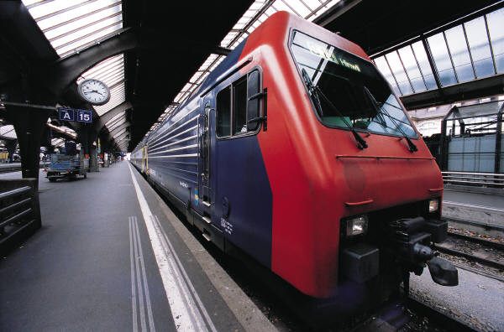`

ΜΑΘΗΜΑ: ΤΕΧΝΟΛΟΓΙΑ Γ΄ΓΥΜΝΑΣΙΟΥ

**Επιλογή τίτλου**

Ο τίτλος μιας έρευνας θα πρέπει να δίνει στον αναγνώστη τη δυνατότητα να αντιληφθεί εύκολα το θέμα που διαπραγματεύεται.

• θα πρέπει να είναι σύντομος και ακριβής και δεν θα πρέπει να περιέχει περισσότερες από 12 με 15 λέξεις.

• Θα πρέπει να απεικονίζει όλα τα σημεία που διαπραγματεύεται η έρευνα και να περιλαμβάνει όλες τις μεταβλητές που μελετήθηκαν,

• Αντικατοπτρίζει όλα τα όρια της έρευνας. Εκφράζει δηλαδή τι μελετήθηκε και τι δεν μελετήθηκε στην έρευνα (Limitations).

**Περιγραφή του προβλήματος**

Στο κεφάλαιο αυτό ο ερευνητής περιγράφει με ακρίβεια τα ερωτήματα στα οποία προσπάθησε να δώσει απάντηση η έρευνα.

: • Να περιγράφονται τα θέματα που διαπραγματεύεται η μελέτη

• Να εξηγούνται τα όρια της μελέτης όπως προσδιορίζονται στον τίτλο της έρευνας. έρευνας (δηλ. τι ερευνήθηκε ακριβώς,πχ. ερευνήθηκε η καθαριστική ικανότητα τεσσάρωναπορρυπαντικών πλυντηρίου σε λεκέ από σοκολάτα πάνω σε βαμβακερό ύφασμα και θερμοκρασία πλύσης 40οC)

• Να προσδιορίζονται και να περιγράφονται οι μεταβλητές του προβλήματος. (Ανεξάρτητες, Εξαρτημένες)

**Περιγραφή του σκοπού της έρευνας**

Στο κεφάλαιο αυτό ο ερευνητής αναλύει και εξηγεί τους λόγους (από πλευράς ερευνητή) για τους οποίους πραγματοποίησε την έρευνα.

**Περιγραφή των κοινωνικών αναγκών που εξυπηρετεί η έρευνα**

Στο κεφάλαιο αυτό ο ερευνητής αναλύει τη χρησιμότητα της έρευνας στο κοινωνικό

σύνολο. Η ανάλυση αυτή αντικατοπτρίζει τις γνώσεις του μελετητή, καθώς και το μέγεθος της βιβλιογραφίας που χρησιμοποίησε.

Ο ερευνητής εξηγεί τους λόγους για τους οποίους η συγκεκριμένη έρευνα βελτιώνει την υπάρχουσα κατάσταση στον τομέα που αναφέρεται.